BAB 2

DATA & ANALISA

2.1 Sumber Data

Sumber data dan informasi untuk mendukung Tugas Akhir ini diperoleh dari beberapa sumber, antara lain :
2.1.1 Literatur Buku
- “101 Cerita Nusantara” naskah oleh Tim Optima Pictures diterbitkan oleh PT Transmedia Pustaka.
Dongeng asal propinsi Bali yang bercerita mengenai asal usul tanduk Kambing dan ekornya yang pendek. Berawal dari seekor Anjing dan Kambing yang bersahabat namun Kambing diam-diam iri terhadap tanduk milik Anjing. Persahabatan mereka hancur ketika Kambing meminjam tanduk Anjing namun tidak mengembalikannya.
- Cerita Rakyat 33 Propinsi dari Aceh Sampai Papua oleh Dea Rosa.
Dongeng asal propinsi Bali yang bercerita mengenai asal usul tanduk Kambing dan ekornya yang pendek kemudian mengingkari janjinya.
- “Nirmana : Dasar-dasar Seni dan Desain”, Drs. Sadjiman Ebdi Sanyoto.
Ruang lingkup nirmana, pengertian, teori, makna.

2.1.2 Literature Artikel

Data yang diambil berasal dari buku cerita rakyat dan referensi yang telah diterbitkan dan situs - situs di internet, seperti situs dibawah ini:
- http://fixguy.wordpress.com/fabel-mengapa-anjing-tak-bertanduk/
Berisi mengenai cerita dongeng “ Mengapa Anjing Tak Bertanduk”.
- http://id.wikipedia.org/wiki/Anjing_Kintamani
Berisi mengenai data Anjing Kintamani.
- http://jalurilmu.blogspot.com/2011/12/cara-membuat-dongeng-yang-baik.html
Berisi mengenai cara membuat dongeng yang baik.
- http://www.anneahira.com/fabel.html
Berisi mengenai pengertian dongeng fabel.
- http://elib.unikom.ac.id/files/disk1/538/jbptunikompp-gdl-ajidnim519-26863-4-unikom_a-).pdf
- http://www.perkin.or.id/kintamani-history.html
Berisi mengenai perkumpulan kinologi Indonesia yang memberikan data mengenai anjing kintamani.
2.2 Data Umum
2.2.1 Animasi
Animasi, atau lebih akrab disebut dengan film animasi, adalah film yang merupakan hasil dari pengolahan gambar tangan sehingga menjadi gambar yang bergerak. Pada awal penemuannya, film animasi dibuat dari berlembar-lembar kertas gambar yang kemudian diputar sehingga muncul efek gambar bergerak. Dengan bantuan komputer dan grafika komputer, pembuatan film animasi menjadi sangat mudah dan cepat. Bahkan akhir-akhir ini lebih banyak bermunculan film animasi 3 dimensi daripada film animasi 2 dimensi.

2.2.1 Sejarah Animasi
Animasi adalah film yang berasal dari pengolahan gambar tangan sehingga menjadi gambar yang bergerak. Bentuk animasi tertua diperkirakan wayang kulit. Karena wayang memenuhi semua elemen animasi seperti layar, gambar bergerak, dialog dan ilustrasi musik.
Animasi mulai berkembang sekitar abad ke-18 di Amerika. Pada saat itu teknik stop motion animation banyak disenangi. Teknik ini menggunakan serangkaian gambar diam/frame yang dirangkai menjadi satu dan menimbulkan kesan seolah-olah gambar tersebut bergerak. Teknik ini sangat sulit, membutuhkan waktu, juga biaya yang banyak. Karena untuk menciptakan animasi selama satu dektik, kita membutuhkan sebanyak 12-24 frame gambar diam. Bayangkan jika film animasi itu berdurasi satu jam bahkan lebih.
J. Stuart Blackton mungkin adalah orang Amerika pertama yang menjadi pionir dalam menggunakan teknik stop motion animation. Beberapa film yang telah diciptakannya dengan menggunakan teknik ini adalah The Enchanted Drawing (1900) dan Humorous Phases of Funny Faces (1906).
Selanjutnya, setelah teknologi komputer berkembang, bermunculan animasi yang dibuat dengan teknologi komputer. Animasi itu macam-macam jenisnya. Ada yang 2 dimensi (2D) dan 3 dimensi (3D). Pada animasi 2D, figur animasi dibuat dan diedit di komputer dengan menggunakan 2D bitmap graphics atau 2D vector graphics. Sedangkan 3D lebih kompleks lagi karena menambahkan berbagai efek di dalamnya seperti efek percahayaan, air dan api, dan sebagainya.
Tokoh yang dianggap berjasa besar mengembangkan film animasi adalah Walt Disney. Walt Disney banyak menghasilkan karya fenomenali Mickey Mouse, Donald Duck, Pinokio, Putri Salju, dan lainnya. Walt Disney pulalah yang pertama membuat film animasi bersuara. Yakni, film Mickey Mouse yang diputar perdana di Steamboat Willie di Colony Theatre, New York pada 18 November 1928. Walt Disney juga menciptakan animasi berwarna pertama yakni, Flower and Trees yang diproduksi Silly Symphonies di tahun 1932.
Film animasi merambah pula ke negara-negara Asia. Jepang misalnya juga telah mengambangkan film animasi sejak tahun 1913 dimana pada waktu itu dilakukan First Experiments in Animation oleh Shimokawa Bokoten, Koichi Junichi, dan Kitayama Seitaro pada tahun 1913. Selanjutnya, animasi di Jepang mengikuti pula perkembangan animasi di Amerika Serikat seperti dalam hal penambahan suara dan warna. Dalam perkembangan selanjutnya, kedua negara ini banyak bersaing dalam pembuatan animasi. Amerika dikenal dengan animasinya yang menggunakan teknologi yang canggih dan kadang simpel. Sedangkan animasi Jepang mempunyai jalan cerita yang menarik. (Pmails/ Cesar Zehan Camille)

2.2.2 Animasi di Indonesia
Animasi di Indonesia bukanlah suatu hal yang asing, perkembangan animasi di Indonesia bisa dibilang cukup pesat, ini terbukti dengan adanya forum animasi Indonesia (Ainaki) dan website Indonesian CG Community (IndoCG), tetapi ada beberapa hal yang berpotensi menghalangi perkembangan animasi di Indonesia seperti kurangnya dukungan dari pemerintah untuk animasi di Indonesia, banyak yang salah menanggapi bahwa animasi itu untuk anak-anak, namun pada kenyataannya animasi itu tidak hanya untuk anak-anak saja. Dua film Animasi Indonesia yang dibuat oleh Studio Kasatmata dan Infinite Frameworks yaitu berjudul Homeland dan Sing to the dawn.

2.3 Data Umum Dongeng
2.3.1 Pengertian Dongeng
Dongeng merupakan suatu kisah yang diangkat dari pemikiran fiktif dan kisah nyata, menjadi suatu alur perjalanan hidup dengan pesan moral yang mengandung makna hidup dan cara berinteraksi dengan makhluk lainnya. Dongeng juga merupakan dunia hayalan dan imajinasi dari pemikiran seseorang yang kemudian diceritakan secara turun-temurun dari generasi ke generasi. Terkadang kisah dongeng bisa membawa pendengarnya terhanyut ke dalam dunia fantasi, tergantung cara penyampaian dongeng tersebut dan pesan moral yang disampaikan. Kisah dongeng yang sering diangkat menjadi saduran dari kebanyakan sastrawan dan penerbit, lalu dimodifikasi menjadi dongeng modern. Salah satu dongeng yang sampai saat ini masih diminati anak-anak ialah kisah 1001 malam dengan tokohnya bernama Abunawas. Sekarang kisah asli dari dongeng tersebut hanya diambil sebagian-sebagian, kemudian dimodifikasi dan ditambah, bahkan ada yang diganti sehingga melenceng jauh dari kisah dongeng aslinya, kisah aslinya seakan telah ditelan zaman.Sedangkan cerita yang berisi tokoh para hewan disebut dengan fabel.
2.3.2 Jenis Dongeng
Didalam buku the Types of the Folktale (1964, h.19-20), Anti Aarne dan Stith Thompson (seperti dikutip Danandjaja, 2002) telah membagi jenis dongeng kedalam empat golongan besar, yaitu: dongeng binatang, dongeng biasa, lelucon atau anekdot, dongeng berumus.
2.3.3 Dongeng Fabel
Menurut kamus besar bahasa Indonesia, fabel yang berasal dari bahasa Inggris fable adalah cerita yang menggambarkan watak dan budi manusia yang pelakunya diperankan oleh binatang. Dongeng binatang (fabel) adalah dongeng yang ditokohi binatang peliharaan dan binatang liar, seperti binatang menyusui, burung, binatang melata (reptillia), ikan, dan serangga. Binatangbinatang itu dalam cerita jenis ini dapat berbicara dan berakal budi seperti manusia (Danandjaja, 2002, h.86).
Dengan demikian dongeng binatang menyimbolkan binatang dalam setiap ceritanya, dimana binatang-binatang itu memiliki watak seperti manusia, berbicara, dan berakal budi. Seolah-olah binatang itu hidup dan memiliki kebudayaan masyarakat.

2.3.4 Nilai Dongeng Binatang (Fabel)
Atmaja (2010) menjelaskan “sebuah karya sastra tidak terlepas dari nilai-nilai yang terkandung didalamnya, yaitu :
• Nilai Moral, sebuah karya sastra secara umum membawa pesan dan amanat, pesan moral dapat disampaikan langsung atau tidak langsung oleh seorang pengarang, dan pesan moral dapat diketahui dari perilaku tokoh-tokohnya.
• Nilai Estetis, nilai estetis merupakan nilai keindahan yang melekat pada dongeng tersebut.
• Nilai Budaya, nilai budaya dan sosial tidak terlepas dari karya sastra tersebut bercerita tentang daerah tertentu. Aspek budaya tersebut dapat diketahui dari latar atau setting, tokoh, corak masyarakat, kesenian ataupun kebudayaan.
2.3.5 Aliran yang Terdapat Dalam Dongeng Binatang (fabel)
Ada dua aliran yang terdapat dalam dongeng binatang (fabel) yaitu:
a. Aliran Simbolisme
Simbolisme adalah aliran kesustraan yang penyajian tokoh-tokohnya bukan manusia melainkan binatang, atau benda-benda lainnya seperti tumbuh-tumbuhan yang disimbolkan sebagai perilaku manusia. Perilaku tersebut dapat bertindak, berbicara, berkomunikasi, berpikir, berpendapat sebagaimana halnya manusia. Kehadiran sastra yang beraliran simbolisme ini biasanya ditentukan oleh situasi yang tidak mendukung pencerita atau pengarang berbicara. Pada masyarakat lama, dimana kebebasan berbicara dibatasi oleh aturan etika moral yang mengikat kebersamaan dalam kelompok masyarakat, pandangan dan pendapat disalurkan melalui bentuk-bentuk peribahasa dan dongeng binatang (fabel) (Elyusra, 2009).
Dalam aliran ini, seorang pengarang membuat karakter dengan sifat-sifat dan perilaku hewan, sama dengan sifat dan perilaku manusia yang dijadikan objek mengarang. Seperti perilaku raja yang kejam dan serakah, maka karakter hewan yang dibat bersifat kejam dan serakah. Contohnya raja yang disimbolkan menggunakan hewan buaya, karena buaya sendiri merupakan hewan yang terlihat kejam.
b. Aliran Realisme
Realisme adalah aliran dalam karya sastra yang berusaha melukiskan suatu objek seperti apa adanya, pengarang berperan secara objektif. Gustaf Flaubert (seperti dikutip Elyusra, 2009), seorang pengarang realisme Prancis mengemukakan bahwa objektivitas pengarang sangat diperlukan dalam menghasilkan karyanya. Objek yang dibidik pengarang sebagai ceritanya tidak hanya manusia dengan beragam karakternya, ia juga dapat berupa binatang, alam, tumbuh-tumbuhan, dan objek lainnya yang berkesan bagi pengarang sebagai inspirasinya.
Aliran realisme seperti seorang pengarang menggambar binatang untuk dijadikan karakter, dan hewan dalam gambar tersebut baik bentuk dan fisiknya sesuai dengan hewan yang aslinya. Jadi, penggambaran hewan yang terdapat dicerita sesuai dengan hewan yang aslinya yang dijadikan objek cerita.
2.3.6 Manfaat Dongeng
Ada 5 manfaat dongeng untuk anak-anak yaitu :
- Meningkatkan apresiasi terhadap sastra dan seni.
- Memberika nilai hiburan.
- Membangun rasa empati dari apa yang dialami para tokoh dalam cerita.
- Mengasah kecerdasan emosional, spiritual, dan kepekaan sosial.
- Menanamkan nilai-nilai moralitas dan hati nurani.
2.3.7 Beberapa Unsur Mengenai Pembuatan Dongeng yang Baik
1. Tema
Tema merupakan maksud tertentu atau pesan yang ingin disampaikan. Tema cerita merupakan konsep abstrak yang dimasukkan pengarang ke dalam cerita yang ditulisnya, sekaligus sebagai pusat yang terdapat dalam suatu cerita.
2. Tokoh
Tokoh adalah individu rekaan yang mengalami peristiwa atau perlakuan dalam berbagai peristiwa yang ada dalam cerita (Lustantini Septiningsih, 1998: 16). Penokohan yang dipilih dipengaruhi oleh sifat, ciri pendidikan, hasrat, pikiran dan perasaan yang akan diangkat oleh pengarang untuk menghidupkan dongeng. Dalam sebuah cerita paling sedikit memiliki satu tokoh dan biasanya lebih dari satu. Tokoh dapat berupa binatang, manusia, makhluk fantasi atau sebuah obyek. Dalam sebuah cerita tokoh memiliki sifat. Pada umumnya terdapat sifat protagonis yaitu karakter yang melambangkan kebaikan dan menunjukkan sikap positif untuk ditiru sedangkan protagonis merupakan karakter sebaliknya.
3. Alur
Alur adalah konstruksi mengenai sebuah deretan peristiwa secara logis dan kronologis saling berkaitan yang dialami oleh pelaku. Seorang pengarang dalam menggerakkan cerita tentu dengan jalan mengalirkan kisah itu melalui peristiwa demi peristiwa, sehingga jalan cerita dapat dimengerti oleh pembacanya. Jalan cerita tersebut layaknya disebut alur. Esten (1984:27) mengatakan: “Alur adalah urutan (sambung-sinambung) peristiwa-peristiwa dalam sebuah cerita rekaan.” Alur dapat melibatkan ketegangan, pembayangan dan peristiwa masa lalu.
Alur terbagi 3 :
- Alur maju
- Alur mundur
- Alur campuran
Hal ini dimaksudkan untuk membangun cerita agar peristiwa ditampilkan tidak membosankan. Selanjutnya alur ditutup dengan ending.
4. Latar/ Setting
Latar adalah segala keterangan, petunjuk, pengacauan yang berkaitan dengan ruang, waktu dan suasana terjadinya peristiwa dalam suatu karya sastra (Lustantini Septiningsih, 1998: 44). Dengan demikian sebuah latar cerita akan memberi warna cerita yang ditampilkan, disamping juga memberikan informasi situasi dan proyeksi keadaan batin para tokoh.

2.3.8 Narasi
Ilmu mengenai penceritaan atau kisah, tertulis ataupun tidak. Penemu teori narasi yaitu Aristotle. Dimana pengetahuannya dalam plot didialam drama membesarkan ilmu narasi sebagai bentuk seni yang kini dikenal sebagai puisi.
Narasi adalah cerita yang dipaparkan berdasarkan plot atau alur. Narasi dapat berisi fakta atau fiksi. Narasi yang berisi fakta disebut narasi ekspositoris, sedangkan narasi yang berisi fiksi disebut narasi sugestif. Contoh narasi ekspositoris adalah biografi, autobiografi, atau kisah pengalaman. Sedangkan contoh narasi sugestif adalah novel, cerpen, cerbung, ataupun cergam.
Pola narasi secara sederhana berbentuk susunan dengan urutan awal – tengah – akhir.
- Awal narasi biasanya berisi pengantar yaitu memperkenalkan suasana dan tokoh. Bagian awal harus dibuat menarik agar dapat mengikat pembaca.
- Bagian tengah merupakan bagian yang memunculkan suatu konflik. Konflik lalu diarahkan menuju klimaks cerita. Setelah konflik timbul dan mencapai klimaks, secara berangsur-angsur cerita akan mereda.
- Akhir cerita yang mereda ini memiliki cara pengungkapan bermacam-macam. Ada yang menceritakannya dengan panjang, ada yang singkat, ada pula yang berusaha menggantungkan akhir cerita dengan mempersilakan pembaca untuk menebaknya sendiri.
Langkah menyusun narasi (terutama yang berbentuk fiksi) cenderung dilakukan melalui proses kreatif, dimulai dengan mencari, menemukan, dan menggali ide. Oleh karena itu, cerita dirangkai dengan menggunakan "rumus" 5 W + 1 H.
- (What) Apa yang akan diceritakan,
- (Where) Di mana seting/lokasi ceritanya,
- (When) Kapan peristiwa-peristiwa berlangsung,
- (Who) Siapa pelaku ceritanya
- (Why) Mengapa peristiwa-peristiwa itu terjadi, dan
- (How) Bagaimana cerita itu dipaparkan.
2.3.9 Penjelasan Mengenai Cerita Sesuai Usia Anak
- Usia 0 – 2 Tahun:
Ini merupakan awal masa perkembangan sensorik-motorik sehingga semua tingkah laku dan pemikiran anak didasari pada hal itu. Dan pilihan cerita yang cocok adalah cerita dengan obyek yang ada di sekitar lingkungan anak dengan bentuk – bentuk dasar dan sederhana, seperti bola, sepatu, atau boneka.
- Usia 2 - 4 tahun
Usia ini merupakan usia pembentukan. Anak cenderung mengikuti perilaku yang ia lihat, anak sudah mulai senang berimajinasi. Cerita yang cocok adalah mengenai benda-benda disekitarnya atau binatang yang dekat dengan kesahariannya yang bisa berbicara atau melakukan keseharian seperti manusia.
- Usia 4 – 7 tahun
Ketika anak beranjak keusia yang lebih matang seperti usia 4-7 tahun, anak sudah bisa diperkenalkan pada dongeng-dongeng yang lebih kompleks. Seperti si kancil yang cerdik. Mereka juga sudah mulai menyukai cerita-cerita tentang terjadinya suatu benda, asal usul atau legenda dan bagaimana cara kerja sesuatu. Anak – anak mulai menyukai cerita yang menunjukkan karakter atau sifat tokoh dalam cerita. Anak-anak sudah mulai menilai perilaku baik dan buruk yang terdapat dalam dongeng.
- Usia 8-12 tahun
Anak – anak cenderung lebih tertarik dengan cerita yang memiliki banyak konfilk dan penyelesaiannya. Anak-anak akan lebih menyukai cerita berisi petualangan yang memiliki problem solving yang mengandung makna perenungan. Mereka tidak menyukai dongeng yang bersifat menggurui dan mengajar. Mereka lebih cenderung menyukai tokoh-tokoh yang bertarung dan tampil sebagai pemenang juga cerita humor yang tidak membosankan.
- Usia 12 tahun ke atas
Usia diatas 12 tahun cenderung sudah tidak tertarik dengan dongeng sederhana, mereka lebih suka dengan cerita petualangan, cerita yang tidak terlalu kekanak-kanan dengan bumbu humor. Untuk anak-anak perempuan biasanya mulai tertarik dengan lawan jenis hal tersebut menjadikan anak perempuan cenderung menyukai cerita yang disertai bumbu percintaan atau kisah-kisah yang menyentuh.
2.3.10 Buku Cergam (Picture book)
Dari berbagai media, buku cerita bergambar atau yang lebih dikenal dengan Sebutan picture book sebagai salah satu media alternatif pewarisan cerita rakyat. Buku cerita bergambar merupakan sebuah media ilustratif yang menggabungkan narasi visual dan verbal dalam format buku, dan paling sering ditujukan untuk anak - anak. Buku cerita bergambar umumnya memiliki bahasa yang sangat dasar dan dirancang untuk tujuan membantu anak-anak mengembangkan kemampuan membaca & berimajinasi Sebagian besar ditulis dengan kosakata yang sangat sederhana agar anak bisa mengerti. Menurut Bambang Trim yang seorang praktisi perbukuan di Indonesia, dalam tulisan pada laman blog pribadinya (manistebu.blogspot.com) yang diunggah 24 April 2010, Setidaknya terdapat dua jenis buku cerita bergambar yang beredar di masyarakat.
Pertama ada yang disebut wordless picture book yang kerap diidentikkan dengan buku bergambar mini kata (biasanya hanya terdiri atas satu kalimat) atau buku bergambar minus kata (hanya gambar yang ada). Lanjutnya beliau memberikan contoh pertama, “A Day in the Garden” karya Bettina Stietencron yang merupakan terjemahan dari buku anak Jerman berjudul “Ein Tag im Garten”.
Kedua adalah buku cerita bergambar berteks yang dalam hal ini kekuatan ilustrasi/gambar hampir seimbang dengan teks, bahkan boleh dikatakan kekuatan gambarlah yang lebih banyak bicara dibandingkan teks. Begitulah, sebuah buku cerita bergambar terkadang hanya mengandung 1.000 kata atau kurang. “Karena itu, kata haruslah terpilih dan kalimat haruslah tersusun apik sehingga memang menjadi kesulitan tinggi bagi para penulis yang baru menceburi penulisan picture book.” (Trim, 2010). buku cerita bergambar cenderung memiliki dua fungsi dalam kehidupan anak-anak.
Fungsi buku cerita bergambar dalam kehidupan anak – anak :
- Pertama, buku cerita bergambar pertama kali dibaca oleh orang dewasa yang kemudian diceritakan kepada anak-anak.
- Kedua, dimana buku cerita bergambar dibaca secara langsung oleh anak. Tak hanya untuk anak beberapa buku cerita bergambar juga ditulis ditujukan untuk orang dewasa. “Tibet: Through the Red Box” oleh Peter Sis adalah salah satu contoh dari buku cerita bergambar yang ditujukan untuk audiens dewasa.
2.4 Data Umum Kintamani Bali
Kintamani adalah sebuah kecamatan di Kabupaten Bangli, Provinsi Bali, Indonesia. Kintamani juga merupakan kawasna wisata pemandangan alam di Bali. Obyek Wisata Kawasan Batur terletak di Desa Batur, Kecamatan Kintamani Kabupaten Daerah Tingkat II Bangli. Permukaan laut dengan suhu udaranya berhawa sejuk pada siang hari dan dingin pada malam hari. Kintamani memiliki suasana perbukitan yang segar dengan suhu udara sekitar 18 derajat celcius, mirip seperti udara di bedugul. Daya tarik utama dari kawasan Kintamani adalah pemandangan Gunung dan Danau Batur.

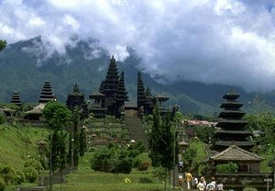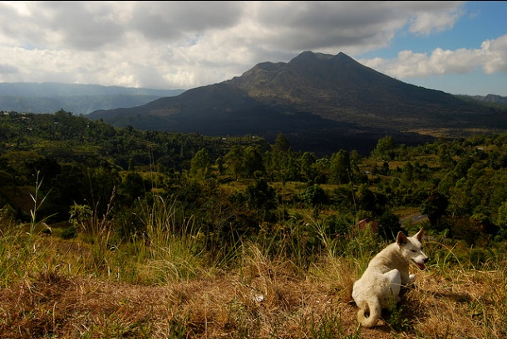
Gbr 2.4 kintamani Bali
2.5 Data Umum Anjing
2.5.1 Data Umum Anjing Kintamani
Anjing Kintamani Bali banyak ditemukan didaerah pegunungan Kintamani, pulau Bali. Anjing Kintamani adalah anjing ras pertama asli Indonesia yang diakui oleh Perkumpulan Kinologi Indonesia (PERKIN) .Namun belum diakui Federation Cynologique Internationale (FCI) sebagai anjing ras kelas dunia.

2.5.2 Asal Usul Anjing Kintamani
Anjing Kintamani Bali, demikian sebutan anjing lokal pegunungan disekitar daerah Kintamani yang dahulu dikenal dengan nama anjing gembrong adalah anjing asli Bali yang habitat aslinya di daerah sekitar Sukawana. Berasal dari sebuah desa yang terletak di kecamatan kintamani,kabupaten Bangli, Propinsi Bali.
2.5.3 Ciri-Ciri Umum
Untuk memperoleh Standar Anjing Kintamani diperlukan pengamatan dan penelitian yang terus menerus dan berkelanjutan. Gambaran sementara yang dapat dilihat dari keunggulan Anjing Kintamani dari hasil pengamatan melalui literature web pada Anjing Kintamani yang berbulu putih dapat dispesifikasikan sebagai berikut :
Anjing Kintamani berciri-ciri umum :
Anjing ini dapat digolongkan dalam kelompok anjing jenis pekerja (working dog) dengan ukuran sedang, memiliki keseimbangan tubuh dan proporsi tubuh yang baik dengan pertulangan kuat yang dibungkus oleh otot yang kuat, sebagai anjing pegunungan memiliki bulu yang panjang dengan warna putih spesifik, hitam atau cokelat. Pengelompokan dalam sistem FCI, anjing Kintamani masuk dalam group V karena memiliki ciri-ciri anjing spitz dan tipe primitif seperti Chow Chow, Basenji dan Samoyed.
2.5.4 Sifat-Sifat Umum
Anjing Kintamani memiliki sifat pemberani, tangkas, waspada dan curiga yang cukup tinggi. Merupakan anjing penjaga (guard dog) yang cukup handal, sebagai pengabdi yang baik terhadap pemiliknya, loyal terhadap seluruh keluarga pemilik dan tidak lupa pada pemilik atau perawatnya. Anjing Kintamani (Bali) suka menyerang anjing atau hewan lain yang memasuki wilayah kekuasaannya dan juga menggaruk-garuk tanah sebagai tempat perlindungan. Pergerakannya bebas, ringan dan lentur.
- Tinggi dan Bentuk Badan
Anjing Kintamani jantan mempunyai tinggi 45 cm-55 cm dan anjing betina 40 cm-45 cm. Dengan warna bulu kebanyakan berwarna putih spesifik (sedikit kemerahan) dengan warna merah kecoklatan (krem) pada ujung telinga, ekor dan bulu dibelakang paha. Warna lainnya adalah hitam mulus dan cokelat dengan moncong berwarna hitam (bangbungkem), pigmentasi kulit, hidung, bibir kelopak mata, skrotum, anus dan telapak kaki berwarna hitam atau cokelat gelap.
Lehernya tampak anggun dengan panjang sedang, kuat dengan perototan yang kuat pula. Dada dalam dan lebar, punggung datar, panjangnya sedang dengan otot yang baik. Badan anjing betina relatif lebih panjang dari jantan. Anjing Kintamani (Bali) memiliki bulu krah (badong) panjang berbentuk kipas di daerah bahu (gumba),makin panjang bulu badong makin baik.
Kaki agak panjang, kuat dan lurus jika dilihat dan depan atau belakang. Tumit tanpa tajir, gerakan kaki ringan. Ekor bulunya bersurai, posisinya tegak membentuk sudut 45 derajat atau sedikit melengkung tetapi tidak jatuh atau melingkar di atas pinggang atau jatuh ke samping. Makin panjang bulu ekor makin baik .
- Bentuk kepala
Kepala bagian atas lebar dengan dahi dan pipi datar, moncong proporsional dan kuat terhadap ukuran bentuk kepala, rahang tampak kuat dan kompak, memiliki gigi-geligi kuat dengan gerakan gigi seperti menggunting, bibir berwama hitam atau cokelat tua. Telinganya tebal, kuat, berdiri berbentuk V terbalik dengan ujung agak membulat. Jarak antara kedua telinga cukup lebar, panjang telinga kurang lebih sama bila dibandingkan dengan jarak antara dasar dua telinga bagian dalam dengan sudut mata luar.
- Mata
Mata berbentuk lonjong seperti buah almond dengan bola mata berwarna cokelat gelap dan bulu mata berwarna putih. Hidung berwarna hitam atau coklat tua dan warna hidung ini sering berubah karena penambahan umur dan musim.
- Bulu
Untuk mempercepat pengakuan dari Federation Cynologique Internationale, dalam memenuhi ketentuan/persyaratan perlu upaya-upaya secara ilmiah dan dapat dipertanggungjawabkan. Salah satu upaya adalah meneliti hubungan antara stuktur dan profil DNA distribusi warna bulu putih spesifik secara genotip dengan fenotip warna bulu putih spesifik pada Anjing Kintamani.
Distribusi warna bulu pada Anjing Kintamani dapat dikelompokkan menjadi 4 macam yaitu:
- Warna bulu putih sedikit kemerahan dengan warna coklat-kemerahan pada telinga, bulu di bagian belakang paha dan ujung ekornya.
- Warna hitam mulus atau dengan dada putih sedikit.
- Warna coklat muda atau coklat tua dengan ujung moncong kehitaman, sering disebut oleh masyarakat sebagai warna Bang-bungkem.
- Warna dasar coklat atau coklat muda dengan garis-garis warna kehitaman, yang oleh masyarakat disebut warna Poleng atau Anggrek.
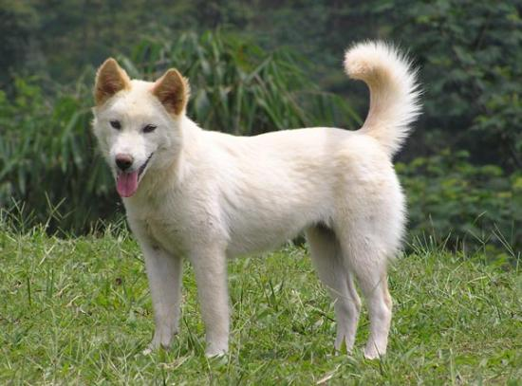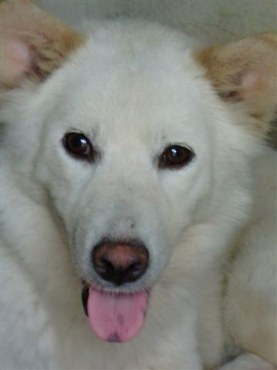
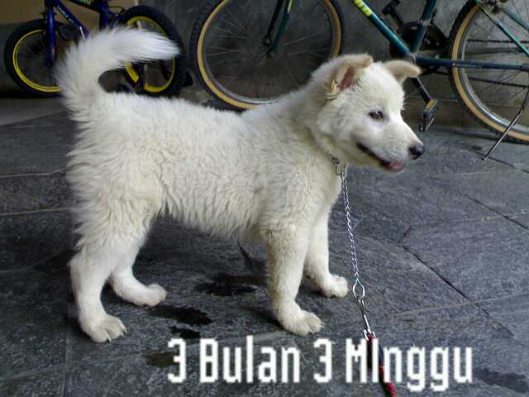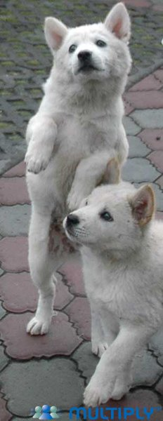
Gbr 2.5.4 Anjing Kintamani

2.6 Data Umum Kambing Gembrong
2.6.1 Asal Usul
Asal kambing Gembrong terdapat di daerah kawasan Timur Pulau Bali terutama di Kabupaten Karangasem.
2.6.2 Ciri-Ciri
Pertama melihat seperti melihat anjing berbulu tebal dan lebat, melihat tubuhnya memang seperti melihat kambing namun setelah melihat bulunya terlihat seperti anjing. Dari kepala hingga kaki tubuh kambing ini hampir dipenuhi bulu yang tebal. Itulah kambing Gembrong.
Ciri-ciri kambing Gembrong jantan adalah memiliki bulu yang panjang lebat dan mengkilap, yang tumbuh mulai dari kepala hingga ekor. Bila dibiarkan, panjang bulu bisa mencapai 25-30 cm. Setiap 12-16 bulan sekali, bulu kambing Gembrong harus dicukur. Jika tidak bulu bagian kepala dapat menutupi mata dan telinga, sehingga akan mempersulit kambing saat makan.
Sedangkan bentuk dan ukuran tubuh kambing betina mirip kambing kacang. Tapi pada bagian bawah perut melebar. Kambing Gembrong betina juga memiliki tanduk, namun lebih pendek dan oval. Untuk kambing Gembrong betina memiliki bulu pendek berkisar 2-3 cm.
Warna tubuh dominan kambing Gembrong pada umumnya putih sebagian berwarna cokelat muda dan cokelat. Pola warna tubuh kebanyakan satu warna, sebagian lagi dua-sampai tiga warna. Tinggi kambing (gumba) 58 – 65 cm, bobot badan kambing dewasa 32 – 45 kg. Kambing jantan berjumbai pada dahi. Jumbai terkadang menutup mata dan muka kambing.
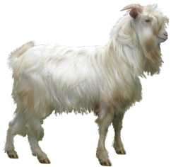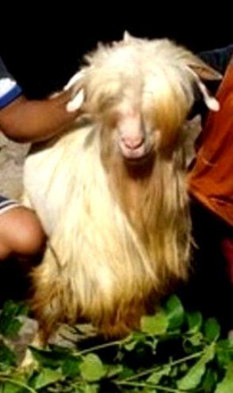
Gbr 2.6.2 Kambing Gembrong

2.7 Dongeng Tanduk Si Anjing
2.7.1 Sinopsis
Dongeng ini menceritakan mengenai seekor anjing yang bersahabat dengan seekor kambing di daerah Batur, Kintamani. Konon, waktu itu yang memiliki tanduk itu anjing bukan kambing, hal tersebutlah yang menjadikan iri hati si kambing.
Pada suatu hari si kambing mendapat undangan untuk menghadiri pesta.agar terlihat gagah maka kambing ingin meminjam tanduk kepada si anjing. Karena anjing bersahabat dengan si kambing maka si anjing pun meminjamkan tanduknya kepada si kambing dengan syarat setelah pesta si kambing harus mengembalikannya kembali kepada si anjing. Namun si kambing ingkar terhadap janjinya, sikambing merasa gagah dengan tanduknya dan tidak ingin mengembalikan tanduk milik si anjing kemudian melarikan diri. Karena merasa si kambing tidak jujur, maka si anjing naik pitam dan sangat marah kemudian mengejar si kambing kemanapun si kambing lari. Sampai pada akhirnya si kambing mulai kelelahan dan si anjing pun menggigit sekencang2nya, kambingpun berontak dan ekornya putus, si kambing berhasil kabur walaupun dengan ekor putus. Si kambing menghilang dan tidak dapat ditemukan.
Maka sejak saat itu keturunan kambing memiliki tanduk dan berekor pendek sedangkan si anjing tak memiliki tanduk namun berekor panjang.
2.7.2 Kajian Karakter
- Karakter Anjing
Anjing merupakan karakter yang tampan, penyayang dan setia kawan. Anjing sebagai sahabat yang baik bersikap baik terhadap sahabatnya, memenuhi keingina sahabatnya agar sahabatnya bahagia. Anjing jago lari dibandingkan si kambing,dan ketika anjing marah anjing akan terlihat menakutkan. anjing memiliki sifat berjiwa besar.
- Karakter Kambing
Kambing memiliki karakter sebagai teman yg menyenangkan namun mudah sekali iri hati juga sombong.Kambing memiliki sifat egois, periang, dan tidak setia kawan. Kambing tidak mau kalah, ingkar janji dan melupakan kebaikan sahabatnya. Larinya tidak secepat anjing.

    - Pesan Moral
Janganlah iri terhadap apa yang orang lain miliki. Bersyukurlah atas apa yang sudah Tuhan berikan. Persahabatan adalah nilai yang tak bisa dibayar, maka jagalah persahabatan yang sudah dibina sejak lama. Saling menghargai, saling membantu, setia, jujur, dan tak ingkar janji.
  - Data Pembanding
2.8.1 Data Pembanding Cerita
“si kancil dan buaya”
Si kancil yang cerdik ingin menyebrangi sungai namun tidak tau bagaimana caranya, untuk mendapatkan hal yang ia inginkan maka ia mendapatkan ide untuk menipu si buaya agar dapat menyebrangi sungai. Si kancil berjanji kepada buaya namun mengingkarinya dan pergi meninggalkan buaya.
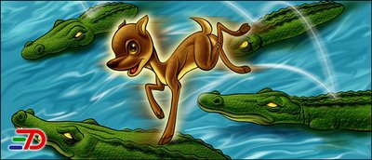
Gbr 2.8.1 Si Kancil dan Buaya
2.8.2 Data Pembanding Visual
- Karakter
Si Kambing
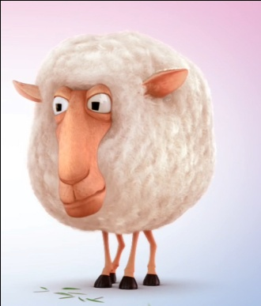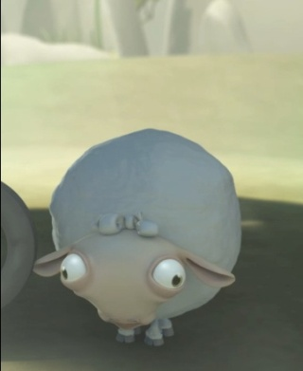
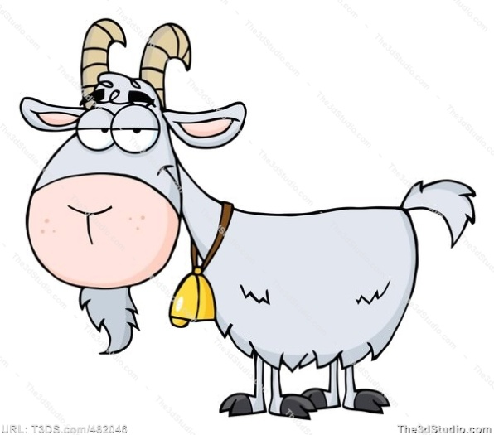
Gbr 2.8.2 kambing
Si Anjing
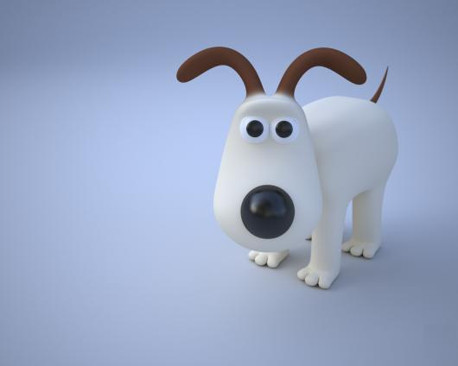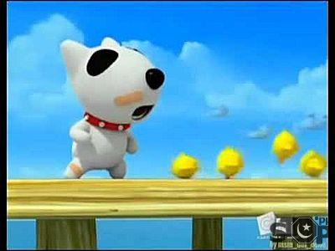
Gbr 2.8.2 Anjing Gbr 2.8.2 Monk
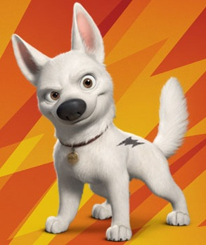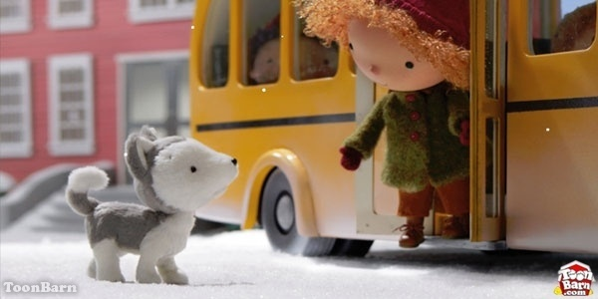
Gbr 2.8.2 Bolt Gbr 2.8.2 Jingle Husky Dog

- Background and Environtment
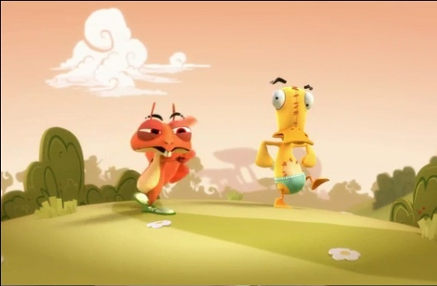
Gbr 2.8.2 Kaeloo
- Mood Color
‘Big Buck Bunny’
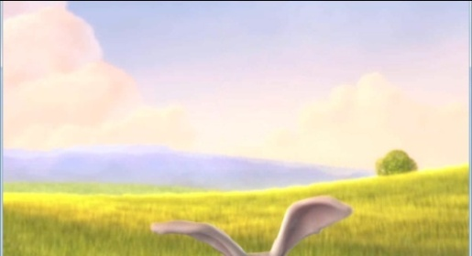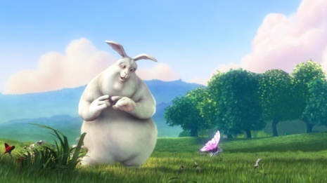
Gbr 2.8.2 Big Buck Bunny

- Bentuk
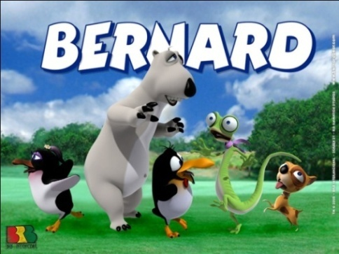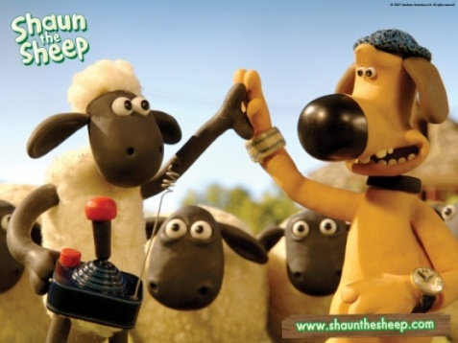
Gbr 2.8.2 Bernard Gbr 2.8.2 Shaun The Sheep

- Beberapa Data Pengemasan Cerita
“The Fantastic Flying Books of Mr. Morris Lessmore”
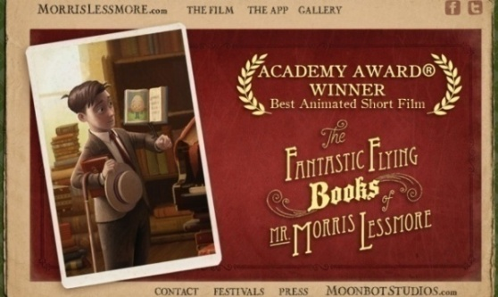
Gbr 2.8.2 “The Fantastic Flying Books of Mr. Morris Lessmore”
“Winnie The Pooh”
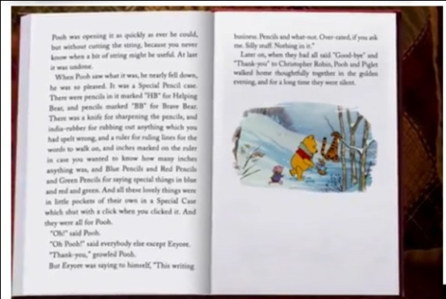
Gbr 2.8.2 Buku Dongeng Winnie The Pooh
“Shrek”
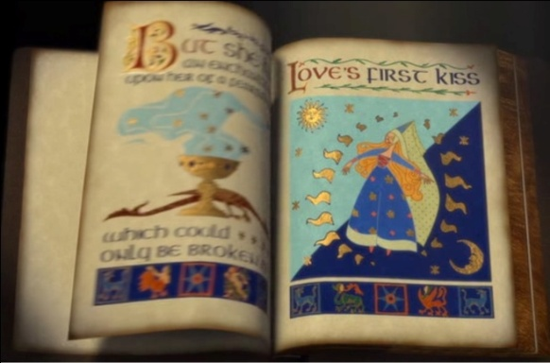
Gbr 2.8.2 Buku Dongeng Shrek

  - Target Audience
    - Target Primer
- Demografis
- Usia : 4 – 7 tahun
- Jenis kelamin : laki-laki maupun perempuan
- Kelas ekonomi : A dan B
- Status : sekolah taman kanak-kanak dan sekolah dasar
- Psikografi
- Anak-anak yang lebih menggemari cerita luar negeri dan kurangnya pengetahuan mengenai dongeng khas indonesia.
- Geografis
- Berada di kota-kota besar
  - Analisa
2.10.1 Pertimbangan Pengambilan Cerita
Di indonesia cerita dongeng asli indonesia seperti tenggelam ditelan waktu, sedangkan banyak manfaat dari dongeng untuk anak-anak. Hal positif baiknya diterapkan pada anak-anak sejak dini. Pengaruh budaya asing mengakibatkan anak-anak kurang mengetahui mengenai budaya indonesia. Dengan memilih membuat film animasi mengenai dongen fabel yang menceritakan tentang cerita khas indonesia mengajak anak untuk lebih mengenal dan mencintai negaranya yaitu indonesia.
Pengambilan judul “Tanduk Si Anjing” merupakan dongeng fabel dengan cerita yang ringan, imajinatif, mudah di pahami dan di ingat, cocok untuk anak yang sedang berkembang dan senang berimajinasi.
2.10.2 Faktor Pendukung
- Anak – anak menyukai cerita hewan yang bisa berbicara
- Anak – anak senang menonton film animasi
- Anak – anak lebih mudah menangkap cerita animasi untuk mendapatkan pesan moral di dalamnya.
- Film animasi sedang dalam tahap berkembang di indonesia, sehingga memiliki banyak peluang besar untuk berhasil.
- Teknologi sekarang yang sudah maju menjadikan media informasi yang baik dalam menyampaikan sebuah film yang mengangkat kembali unsur-unsur budaya indonesia.
2.10.3 Faktor Penghambat
- Kurangnya waktu yang banyak untuk memaksimalkan hasilnya.
- Pengaruh film luar yang cukup besar bagi anak-anak Indonesia.
- Masih kurangnya pengalaman dalam membuat film

